米沢市営人工芝サッカーフィールド開設記念自主事業

第８回 米沢アニバーサリー少年サッカー大会Ｕ-９ 開催要項
１ 目 的 (1) 米沢市営人工芝サッカーフィールド開設を記念して県内・県外の多くのチームを
招へいしジュニアサッカーの普及向上と子供たちの心身の健全な育成を図る。
(2) 『米沢から世界へ』を目指す少年サッカー選手の育成に寄与する。

２ 主 催 米沢市営体育施設指定管理者 東北警備保障・吾妻スポーツ・米沢市スポーツ協会共同企業体
３ 後 援 米沢地区サッカー協会
４ 協 賛 東北警備保障㈱ ㈱吾妻スポーツ ミズノ㈱ コカ・コーラボトラーズジャパン㈱
米沢ヤクルト販売㈱ サントリービバレッジソリューション㈱ （申請中）

５ 期 日 2024年１０月２６日（土） ９時～１４時 試合時間は別途組合せにより通知いたします。
※開会式は行いません。
６ 会 場 米沢市営人工芝サッカーフィールド 東コート２面 西コート２面
７ 募集チーム ・U-９小学３年生主体のチームで１年生以上とする。
・１６チーム（米沢地区８チーム、県内・外８チーム）
枠があれば２チームエントリー可能。
８ 競技方法 ・８人制とし、トーナメント方式とする。東ブロックと西ブロックに分けて対戦する。
・コートの大きさは少年サッカーの正規な大きさで、ゴールも少年用ゴールとする。
・競技時間は１０-３-１０とし、同点時はPK戦（３名）で決定する。
・東ブロック８チームで１～３位、西ブロック８チームで１～３位を決定し表彰します。
・全チーム３試合の対戦を実施できるトーナメントとします。
９ 競技規定 ・日本サッカー協会「８人制競技規則」に準ずる。
・選手交代は人数制限を設けない。再入場できる。
・審判は帯同とし組合せにより割り当てする。（1人審判制）
・ユニホーム着用とし、同色となった場合はビブスとする。（当該チームで確認ください）
10 参加料 4，０００（当日事務局にお支払いください）
※参加賞として全選手にドリンクを贈呈。1位～３位は表彰
11 参加申込 申込書を１０/１０必着でFAX・メールにより送付願います。
12 その他 米沢地区の参加チームは当日の会場設営/撤去の御協力をお願いいたします。

【お問合せ】 米沢市営人工芝サッカーフィールド・クラブハウス内 【米沢市営人工芝サッカーフィールド】
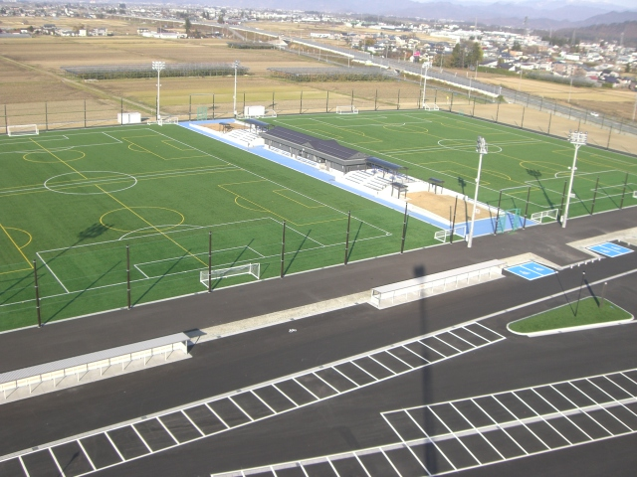
《担当》 加藤晶宏(カトウアキヒロ)
℡/Fax 0238‐22‐0007 携帯 090-1378－1381
PCmail: yfahappy@gmail.com

